МУНИЦИПАЛЬНОЕ БЮДЖЕТНОЕ ДОШКОЛЬНОЕ ОБРАЗОВАТЕЛЬНОЕ УЧРЕЖДЕНИЕ БАРАБИНСКОГО РАЙОНА НОВОСИБИРСКОЙ ОБЛАСТИ
«ДЕТСКИЙ САД КОМБИНИРОВАННОГО ВИДА №7 «РАДУГА»

НОМИНАЦИЯ
«КРАЕВЕДЕНИЕ»

ПРОФЕССИОНАЛЬНЫЙ ПЕДАГОГИЧЕСКИЙ ПРОЕКТ
«Ты прекрасна, моя Сибирь!»

Автор:
Евстафиевская Татьяна Вячеславовна, воспитатель ВКК

Руководитель МБДОУ № 7 «Радуга»
Ловицкая Маргарита Николаевна
Контактная информация:
Адрес: 632334, Новосибирская область,
Барабинский район, квартал «Г», дом 18
Тел. +7 (38361) 22-198,
e-mail: raduga.mdou7@yandex.ru

Аннотация проекта
Экологическое воспитание дошкольников – это важнейший этап в становлении экологического мировоззрения человека. Однако, несмотря на изобилие научно - методической литературы, всестороннее освещение проблем природоохраны и природопользования в СМИ, мы наблюдаем повсеместное снижение экологической культуры.
Для изменения ситуации недостаточно теории и лозунгов, необходимо создать условия для получения детьми знаний об окружающей среде и последующего их применения, для чего и был разработан проект, практическая значимость которого заключается в. использовании кейс – технологий и разработке технологической карты НООД для повышения экологической компетентности всех участников образовательных отношений.

Актуальность
В дошкольном возрасте активно закладывается фундамент личности ребенка: он вступает во взаимодействие с окружающим миром, овладевает общественными нормами и правилами поведения, развивается нравственная саморегуляция ребенка, творческая активность, его индивидуальные личностные качества, которые представлены как целевые ориентиры в ФГОС ДО. Именно поэтому так важно не упустить время и возможность для формирования гармоничной личности. Всю деятельность дошкольника необходимо эмоционально насыщать, иначе она будет иметь слабовыраженное влияние на становление его личностных качеств, либо не будет иметь вообще.
Бескрайние поля и леса, реки, множество озер, полезные ископаемые, флора и фауна Сибири… широкая русская душа – прекрасные возможности, данные нам самой природой для восхищения и воспитания любви дошкольников к родному краю.
Постановка проблемы
Все живые организмы связаны между собой крепкими взаимоскрепляющими связями, и чем раньше человек начинает это осознавать, тем бережнее и ответственнее он будет относиться к природе и ее богатствам.
К сожалению, в настоящее время многие родители, в погоне за материальным благосостоянием не всегда находят время для того, чтобы рассказать о величии и красоте окружающей ребенка природы, прогуляться по лесу или парку, сходить на экскурсию. Крайне мало уделяют внимания воспитанию экологической культуры ребенка, начиная от созерцания природы и наблюдения за окружающей средой и заканчивая экономичным природопользованием и раздельным сбором мусора. Да и уровень экологической грамотности родителей, отражающийся в ежедневном личном примере, порой оставляет желать лучшего.
В ходе наблюдения, бесед с детьми группы, интервьюирования родителей были выявлены следующие проблемы:
- отсутствие у детей достаточных знаний о природных ресурсах Новосибирской области;
- неудовлетворительный уровень экологической грамотности;
- недостаточность умения родителей строить партнерские, доверительные отношения со своими детьми и педагогами группы,
- недостаточная оснащенность ПРС в группе.
Паспорт проекта.
Участники проекта: воспитанники подготовительной к школе группы, родители (законные представители) воспитатели.
Тип проекта: познавательно-исследовательский, интегративный, групповой.
Длительность: долгосрочный (с 26.09.18г. по 26.05.19г.)
Цель проекта
Создание условий для повышения уровня экологической культуры дошкольников в процессе непрерывного сотрудничества всех участников образовательных отношений.
Задачи проекта
      - Расширить представления о природных ресурсах Новосибирской области через различные виды специально организованной ОД с использованием кейсов.
      - Обогащать чувственный опыт детей посредством исследовательской деятельности.
      - Развивать познавательный интерес к природе родного края, коммуникативные навыки, способность выдвигать гипотезы и самостоятельно делать выводы в процессе исследовательской деятельности.
      - Воспитывать бережное отношение к природе, поощрять идеи сохранения окружающей среды.
Воспитывать навыки анализа, самоконтроля и самооценки поведения в природе
      - Способствовать развитию сотрудничества семьи и детского сада.

Ожидаемый результат проекта:
Дети:
- Осознает себя участником познавательного процесса
- Ощущает свою личностную значимость
- Сформирован элементарный навык самооценки
- сформированы устойчивые установки социально-ответственного поведения в экологической среде
- проявляет чувства любви и заботы к природе родного края.
Родители:
- возрос уровень экологической культуры;
- возросла активность участия родителей в жизни группы
Педагоги:
- повышение уровня педагогических компетенций;
- активизация сотрудничества с родителями;
- совершенствование применения различных педагогических технологий.

Этапы проекта:
I этап – организационный.
№ | Мероприятия | Сроки | Ответственный
1. | Интервьюирование детей и родителей: «Что я знаю о Новосибирской области».  Выделение проблемы проекта. | Сентябрь 2018 | воспитатель
2. | Определение темы, задач, содержания проекта. | Сентябрь 2018 | воспитатель
3 | Планирование | Сентябрь 2018 | воспитатель
4 | Подбор и изучение научно – методической литературы по теме проекта | Октябрь 2018 | воспитатель
5 | Подбор диагностического инструментария | Октябрь 2018 | воспитатель
6 | Обсуждение проекта с родителями, выяснение возможностей реализации проекта | Октябрь 2018 | воспитатель
7 | Определение содержания деятельности всех участников проекта | Ноябрь 2018 | воспитатель
8 | Создание условий для реализации проекта | На протяжении всего срока реализации проекта | воспитатель

II этап – основной.
При осуществлении данного этапа проводилась интеграция пяти образовательных областей в деятельность детей в режимных моментах и непосредственно образовательную деятельность (Приложение 1).
Образовательная область | Мероприятия | Сроки | Ответственный
Социально - коммуникативное развитие. | Беседы:  - «Богатство природы»,  - «Профессия геолог»,  - «Озера Новосибирской области»,  - «Для чего нужна вода»,  - «Животные, малой родины»  - «Зимующие и перелетные птицы Западной Сибири»  - «Богатство рек и озер Барабы».  Дискуссия:  - «Осторожно - лес!».  Дидактические игры:  - «Отгадай загадку и найди отгадку»,  - «Волшебный сундучок»,  - «Кладовая природы».  - «Вопрос – ответ»  ТРИЗ:  «Да - нет»  «Хорошо - плохо»  «Подсистема- система-надсистема»  Сюжетно-ролевые игры:  - «Геологи»,  - «В лесу»,  - «Вместе с папой – на озеро»,  - «Охотники»,  - «Рыболовы».  Ситуационно - ролевые игры (кейс):  - «Семья на прогулке»,  Этюды:  - «Утро на реке».  - «По грибы»  - «Лесная полянка»  Театрализация сказки «Серебряное копытце».  Игровой тренинг «Съедобное-несъедобное» (ОБЖ)  Просмотр м/ф «Гора самоцветов»  Совместное изготовление атрибутов к сюжетно-ролевым играм «Геологи», «Рыбалка».  Совместная трудовая деятельность в центре экологического воспитания: «Зеленые детки» - высадка, уход за растениями. | Весь период | воспитатель
Познавательное развитие: | Рассматривание карты полезных ископаемых Новосибирской области.  Фото - кейсы:  - «Красота сибирского леса»,  -«Полезные ископаемые Новосибирской области»  - «Ждем птиц»  - «Лес- наше богатство».  - Видео экскурсии:  - Природа Новосибирской области.  - Кирзинский заказник  - Экскурсия по городу Барабинску «Вижу красоту во всем»  - Экскурсия в краеведческий музей: «Богатство Сибирского леса»  - Экскурсия к водоему «Новочёрновское».  Дидактические игры:  - «Я знаю пять названий… »,  - «Кто где живет?»,  - «Кто чем питается?»,  - «Сложи картинку»,  - «Сосчитай»,  - «Подбери признаки».  Опыты:  - «Песок и глина»,  - «Песок-природный фильтр»,  - «Вода – сокровище Барабы»;  - «Пресная – солёная вода»,  - «Каменный уголь»,  - «Известняк - мел»,  - «Как образуются болота»  - «Угадай по запаху»  -«Определи на ощупь». | Весь период | воспитатель
Речевое развитие: | - Чтение стихотворений Светланы Скорик о полезных ископаемых: http://stihi.pro/3193-voda-i-kamen.html#voda4  - чтение и дидактические упражнения из журнала «Сибирячок»: http://sibiryachok.net/pedagogam/  Расказы М. Пришвина, В. Бианки  Восприятие художественной литературы:  Коваль, Скребицкий, Соколов-Микитов: Рассказы о природе для детей с применением кейса (метод дискуссии)  - Загадки (отгадывание и составление) по темам:  - «Полезные ископаемые»  - «Птицы»  - «Рыбы»  - «Животные»  - «Время года»  - сочинение сказок о животных, птицах, экосистемах.  - Фото – кейсы:  - «Дети и листопад»  - «Кто чем занят зимой?» | Весь период | воспитатель
Художественно - эстетическое развитие: | Лепка  «Полезные ископаемые моего края»,  «Жители Сибирских лесов»  «Милый глазу рельеф»  Рисование:  «В Сибирских лесах», «Сохраним богатства Сибири»  «Мое любимое животное сибирского леса»  «Летняя полянка».  Творческая мастерская: оригами «Птичка»,  «Лиса»  аппликация:  «Водоемы»,  «Насекомые»,  «На лесной полянке»  Слушание песен, мелодий о природе; животных, слушание «пение птиц», «голоса животных» сибирских лесов.  Хороводные игры:  «Лисичка»,  «Сокол»,  «Яблонька». | Весь период | воспитатель
Физическое развитие | Подвижные игры:  «Сова»,  «Река - берег»  «По болоту»,  «Через овражек»;  «Соберем ягоды».  Игры-имитация:  Животные.  Птицы.  Рыбы.  Психогимнастика:  «На лесной полянке»,  «Мое настроение»,  «Солнышко» | Весь период | воспитатель

Обеспечение условий для самостоятельной деятельности
Центр художественной литературы:
Книги для чтения и рассматривания,
иллюстрации:
- «города Новосибирской области»,
- «Природа Сибири»,
- водоемы Барабы,
- Кирзинский заказник,
озера: Карачи, Чаны.
- животные, птицы, рыбы Новосибирской области
Центр сюжетно-ролевых игр:
атрибуты к играм, предметы заместители для игр, костюмы.
Центр строительно-конструкторских игр:Строительный материал (большой и маленький), конструктор «Лего», листы для конструирования из бумаги
Центр изо деятельности: материалы и инструменты для рисования, лепки, аппликации и художественного труда, книжки-раскраски тематического характера, трафареты.
Центр экспериментирования: спил березы и сосны, каменный уголь, мел, известняк, песок, вода, воронки, емкости для воды, пипетки, салфетки, коллекция камней – полезных ископаемых Новосибирской области.
Центр экологического воспитания: природные материалы - шишки, крылатки клёна, листья деревьев, жёлуди, каштаны, веточки, перья.
Центр костюмирования: маски животных, птиц, костюмы охотников, головные уборы.
Взаимодействие с родителями
- Ситуация для обыгрывания дома «Как семейный альбом рассказал нам о богатстве «малой» родины».
- Консультация для родителей: «Роль семьи в познавательном развитии ребёнка».
- Рекомендации для домашнего взаимодействия:
Чтение книг о природе;
- путешествие по маршруту выходного дня (городской парк, аллея)
совместно с детьми собрать домашнюю коллекцию для рассматривания: богатство природы - моё богатство.
- Привлечение к совместным экскурсиям.
- Привлечение к созданию ПРС для сюжетных игр и проведения опытов.
III этап – заключительный.
Мероприятия | Сроки
1.Викторина « Красавица Сибирь» | Февраль
2.Оформление альбома детских работ « Сибирский лес – могучий лес» | Март – май
3.Развлечение « Мы с природой дружим» | Апрель
4. Акция: «Домик для птиц» | Апрель
5. Акция: «Посади дерево» | Май
6. Открытая НООД «Богатства природы» | Май
7.Подведение итогов проекта | Май

Проведенная в течение года работа по экологическому воспитанию позволила прийти к следующим результатам:
Дети:
- сформированы устойчивые установки социально-ответственного поведения в экологической среде
- проявляют устойчивый познавательный интерес, чувства любви и заботы к природе родного края
- сформированы элементарные навыки анализа, самоконтроля и самооценки
Родители:
– принимают активное участие в жизни группы;
– проявляют личную заинтересованность в реализации проектной деятельности
- повысился общесемейный уровень экологической культуры
Педагоги:
- личностный и профессиональный рост; самореализация.
- расширение опыта совместной деятельности с родителями и детьми.
Проведение мероприятий в рамках данного проекта способствовало повышению уровня экологической грамотности и культуры всех участников образовательных отношений
Формой презентации проекта выбрана открытая непосредственно организованная деятельность по экологическому воспитанию дошкольников «Богатства природы».

ЛИТЕРАТУРА
1. Комплексная образовательная программа дошкольного образования «Детство»/ Т.И.Бабаева, А.Г. Гогоберидзе, О.В. Солнцева – СПб.: ООО «издательство «детство-пресс», 2016.
2. Алешина Н.В. Ознакомление дошкольников с окружающим и социальной действительностью – М: УЦ Перспектива, 2008
3. Воронкевич О.А. Добро пожаловать в экологию! - СПб.: ООО «издательство «детство-пресс», 2014
4. Адам А.М. Глоссарий по экологии, экологической безопасности техносферы, природопользованию и охрана окружающей среды. – Томск: изд. «ТГАСУ» 2008
5. Павлова, Л. Игры как средство эколого-эстетического воспитания // Дошкольное воспитание. – 2002. -№ 10.
6. Конспект урока природоведения на тему: "Горючие полезные ископаемые": https://infourok.ru/konspekt-uroka-prirodovedeniya-na-temu-goryuchie-poleznie-iskopaemie-klass-804579.html
7. Познавательно-исследовательская деятельность с дошкольниками «Изучаем камни» https://www.maam.ru/detskijsad/poznavatelno-isledovatelskaja-dejatelnost-s-doshkolnikami-izuchaem-kamni.html

Приложение 1
Педагогическая диагностика.
Цель диагностики: Выявление уровня экологической воспитанности дошкольников
Критерии сформированности
экологической воспитанности у детей:
- Познавательный интерес к природе и ее изучению;
- Знания об окружающей природе;
- Восприятие красоты природы и желание любоваться ею;
- Проявление бережного отношения к природе;
- Практические умения и навыки по охране природы.
Сравнительные данные по выявлению уровня экологической воспитанности детей
Уровень | Подготовит. гр.  2018 – 2019г.
Уровень | нач.  года | конец  года
высокий | 52% | 84%
средний | 43% | 16%
низкий | 5% | 0%
Анализ диагностики показал, что в общем повсем критериям повысился уровень экологической воспитанности детей.
Уровень высокой экологической культуры на конец года показали 21 из 26 детей, что составляет 84% воспитанников.
Снизилось процентное соотношение детей со средним уровнем экологической культуры за счет увеличения количества детей с высоким уровнем.

Приложение 2
Кейсы.
Ситуационно – ролевая игра. Цель: формирование адекватного ролевого поведения и умения справляться с затруднительными ситуациями.
- «Семья на прогулке».
Ход игры: семья (распределение ролей по предварительному сговору) приходит в парк отдохнуть, но видит повсюду «мусор». Проблемная ситуация: отдых или сбор мусора? Принимают решение (убрать – отдохнуть). При уборке территории решается проблема классификации «мусора»: пластик – дерево – стекло или крупный- мелкий и т.п, при этом воспитывается навык раздельного сбора мусора.
Фотокейсы
Этапы работы с кейс-фотографией
Первый этап: подготовительный.
- Знакомство детей с ситуацией (фотографией). Фиксирование внимания, создание положительного отношения к ситуации.
Второй этап
- Совместное выделение проблемы, целевая установка. Самостоятельное осознание цели поиска решения проблемы воспитанниками.
Третий этап
- Активизация детей при помощи ключевых вопросов, координационная работа поисковой деятельности, поддержание эмоционального настроя детей.
Четвертый этап (анализ принятия решения)
- Вовлечение детей в процесс составления плана действий и демонстрация умений логически рассуждать.
Пятый этап (оценочно-рефлексивный)
- Выдвижение аргументов, размышление, применение полученных знаний детьми.
Кейс-технология помогает повысить интерес детей к изучаемому материалу, развивает у них такие качества, как социальная активность, коммуникабельность, умение слушать и грамотно излагать свои мысли, развивать способность исследовать различные проблемы и находить их решение.

«Красота сибирского леса».

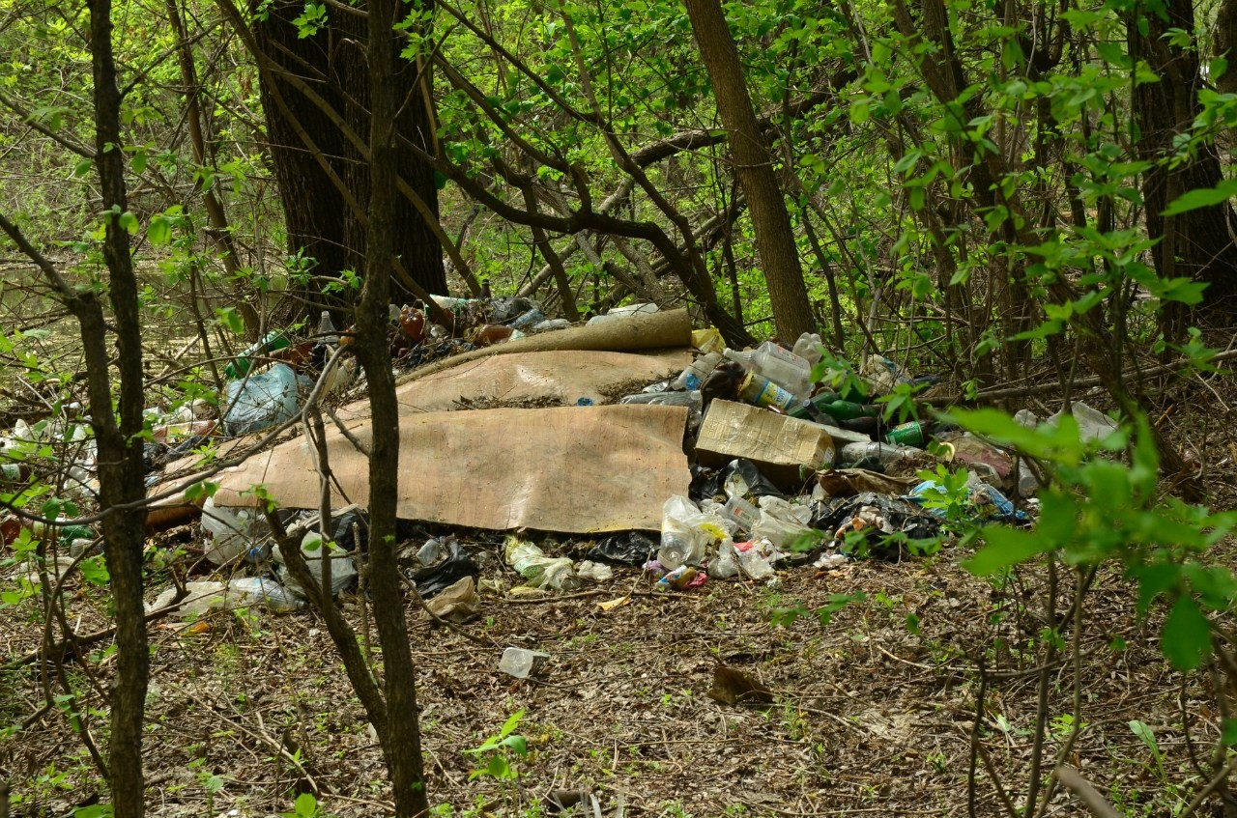

Ребята на выходных поехали в лес со своими родителями. Они замечательно провели время: дышали свежим воздухом, собирали ягоды и грибы, играли в игры. И, конечно, обедали на траве. Хорошенько отдохнув, собрали мусор и отправились домой.
Вопросы к кейсу:
- можно ли назвать фотографию «Красота сибирского леса»? почему?
- что мы видим на фотографии?
- как вы думаете, почему мусор остался?
- как следовало поступить?
- как бы поступили вы?

- «Ждем птиц»

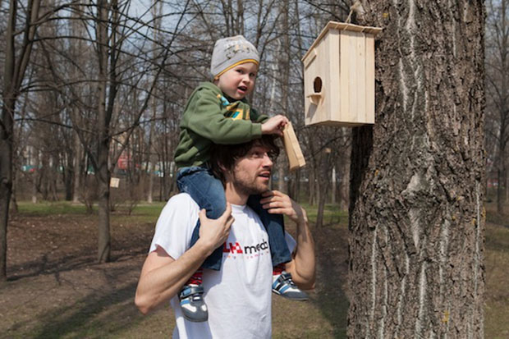

Как вы думаете, что делают мальчик и папа?
Для чего на дереве скворечник?
Что нужно для изготовления скворечника?
Как вы думаете, нужны ли скворечники в нашем городе?
Как вы можете помочь птицам?
- «Лес- наше богатство».
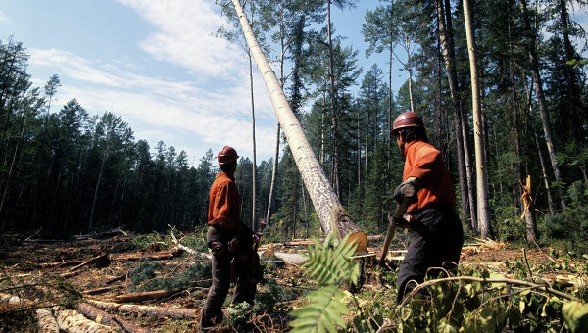
- чем заняты люди?
- хорошо это или плохо (ТРИЗ)?
- когда вырубка леса может угрожать экологии?
- что станет с окружающей средой, если люди будут активно вырубать лес?
- что нужно сделать, чтобы сохранить лес?
- каким образом мы можем поучаствовать в сохранении леса?

- «Лес- наше богатство».

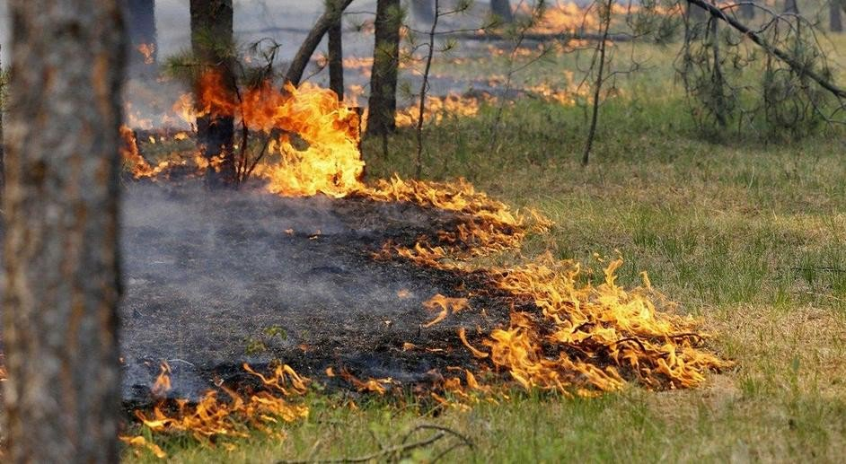
- что произошло?
- как вы думаете, отчего произошло возгорание?
- какой вред наносит огонь лесу?
- что делать, если ты сам не в силах затушить пожар?
- каким образом можно остановить пожар?
- как поступить, чтобы избежать подобной ситуации?
- как сделаете вы, чтобы предотвратить подобную ситуацию?

Приложение 3
Технологическая карта
организации интегрированной непрерывной образовательной деятельности детей подготовительной к школе группы «Богатства природы»
Цель: расширение представления о природных ресурсах «малой» родины и бережном природопользовании
Задачи:
Обучающие:
      - Закрепить понятие природные ресурсы Новосибирской области.
      - Формировать представление о свойствах каменного угля; расширять представление о свойствах воды.
      - Обогащать чувственный опыт детей посредством исследовательской деятельности.
Развивающие:
1. Развивать познавательный интерес к природе родного края, внимание, способность выдвигать гипотезы и самостоятельно делать выводы в процессе исследовательской деятельности.
2. Развивать коммуникативные навыки - умение работать по подгруппам, общаться с взрослыми и со сверстниками.
3. Развивать речевую активность, обогащать словарь детей (сокровища природы, природные ресурсы, полезные ископаемые, геологи, каменный уголь, фильтрация воды).
Воспитательные:
1. Воспитывать бережное отношение к природе, поощрять идеи сохранения окружающей среды.
2. Воспитывать доброжелательные отношения, желание приходить на помощь другим.
3. Воспитывать потребность в двигательной активности
Структура НОД | Содержание НОД | Образовательная область  (вид детской деятельности) | Формы работы | Цели и задачи частей этапа | Итоговый образовательный результат (формируемые у детей интегративные качества)
- Вводная часть (Вводно- организационный, мотивационно – побудительный этап) | Воспитатель: Ребята, я очень рада видеть вас красивыми, радостными, целеустремлёнными! Поприветствуем друг друга?  - «Доброе утро!» солнцу и птицам (дети поднимают руки вверх),  - «Доброе утро!» улыбчивым лицам (улыбаются друг другу)  - «Доброе утро!» друг другу мы скажем (разводят руками)  - «Доброе утро!» с теплом всем помашем  Ребята, мне очень нравится путешествовать и узнавать все новое, а вам? (Да!) Приглашаю вас в путешествие по Новосибирской области.  Ребята, посмотрите, на карту нашего края (карта на экране). Она показывает, насколько Новосибирская область богата природными ресурсами, которые человек использует в жизни и хозяйственной деятельности. Природные ресурсы - это лес, источники воды и полезные ископаемые. Какие полезные ископаемые вы знаете? (Уголь, нефть, гранит, известняк, глина, песок).  Происходит шум, «рябит» изображение, на экране появляется Матушка - природа.  Воспитатель: Ой, ребята, кто это?  М.П.: Здравствуйте, я – Матушка Природа.  Мне нужна ваша помощь, ребята. Я сегодня уронила свою шкатулку с сокровищами природы, они рассыпались, и я не смогла все собрать. Остались те, которые попали в край, в котором вы живете. Прошу вас, помогите, сокровища соберите!  Воспитатель: Ребята, что же нам теперь делать? (Помочь Матушке - Природе).  Как мы можем это сделать? (Собрать сокровища в шкатулку).  А что относится к сокровищам, которые М.П. просит нас собрать? (Природные ресурсы Новосибирской области: лес, вода, полезные ископаемые).  Воспитатель: Ребята, в пути нам может встретиться что-либо новое, о чем мы с вами еще не знаем. Как вы думаете, где мы можем узнать об этом (добыть информацию)? (спросить у взрослых, посмотреть в книгах, энциклопедиях, провести опыты). | Физическое развитие  Познавательное, социально – коммуникативное, речевое развитие | Психогимнастика  Демонстрация карты, рассматривание, рассказ,  вопросы, беседа  Проблемная ситуация | Создание атмосферы психологической безопасности  Расширение  кругозора детей  Овладение нормами речи, развитие свободного общения, диалогической речи  Формулирование проблемной ситуации, постановка «детской» цели | Психологическая готовность  Готовность к предстоящей деятельности  Участвует в свободном общении, высказывает свои мысли, выслушивает сверстников и взрослых  Воспроизводит информацию, необходимую для успешного усвоения нового  Внутренняя мотивация на деятельность.
- Основная часть  Актуализация, расширение имеющихся представлений.  Динамические паузы  Практическая работа(опыты)  Рефлексивно - коррегирующий | (На столе: снаряжение для геологов: компас, молоток-кирка, карта, канат, карандаши, блокнот и контейнеры под образцы, кепки двух цветов).  Воспитатель: Ну, что, готовы собрать сокровища природы, которые есть в нашем крае? (Да!)  Воспитатель: Для этого выберем себе снаряжение. Как вы думаете, ребята, чьё это снаряжение?  Дети: Снаряжение геологов.  Воспитатель: Ребята, скажите, кто такие геологи?  Дети: Геологи — это люди, занимающееся изучением и поиском полезных ископаемых.  Воспитатель: соберём необходимые вещи в рюкзак?  Д/и: «Что нужно геологу?».  Каждый возьмите рюкзачок и положите в него тот предмет, который пригодится вам как геологу (мелодия).  Ребята, наденьте головные уборы, чтобы солнце не напекло нам головы (надевают кепки с эмблемами разных цветов для деления на команды).  Воспитатель: Идти надо дружно, помогая друг другу во всём. Только тогда мы достигнем цели. Идти будем во владениях М.П. Мы там только гости, поэтому следует соблюдать правила поведения.  Дети говорят: в природе нельзя ловить бабочек, разорять птичьи гнезда, слушать громкую музыку, кричать, срывать ветки, разводить костер, оставлять после себя мусор.  Воспитатель: совершенно верно, ребята!  Мы геологами станем?  Дети: Да! Да! Да! (Хлопок над головой)  Будут все гордится нами. Да! Да! Да! (Хлопок над головой)  Что ждёт нас впереди? Высокая гора (показывают руками)  Бурная река (показывают руками) Её не обойдёшь (шаги в сторону ногами)  Её не проплывёшь («плывут»)  Её не пролетишь («крылья»)  Надо напрямик. Всё мы сможем, всё сумеем  И своей достигнем цели. Да! Да! Да! (Хлопок над головой)  Слайд «лес» (музыка Леса).  Воспитатель: Дорогие геологи, посмотрите вокруг: куда мы попали?  Дети: пришли в лес.  Вдохните этот приятный, свежий воздух, вдохните глубоко, носиком. И выдохните «Ах!» ( 2-3 раза)  ТРИЗ: «Лес - это хорошо или плохо?»  Лес-это хорошо, потому что:  - в нем свежий воздух  - живут животные  - растут грибы и ягоды  - лес человек использует для отопления (дрова)  - из леса изготавливают бумагу  - из деревьев изготавливают мебель  - в лесу человек может отдыхать  Лес плохо, потому что  - в нем можно заблудиться  - в лесу можно встретиться с хищными животными  - ядовитые грибы и ягоды  - в лесу есть болота  - в лесу могут быть ядовитые змеи  Итак, лес очищает воздух, является источником пищи (дичь, грибы, ягоды, мёд), энергии (дрова), источником сырья для промышленности (древесина, кора), и кроме того, в лесу можно отдохнуть, набраться сил.  На слайде (со звуком) появляется первое сокровище – лес.  Воспитатель: Ой, ребята, посмотрите, вот оно - первое сокровище М.П. - лес.  Природа бережет его, взращивает, поливает дождем. А какую помощь мы можем оказать лесу? (ответы детей: не разводить огонь, не засорять, подвязывать ветки, высаживать саженцы деревьев, не срывать грибы и цветы и т.д)  Продолжим нашу экспедицию?  Только смелый и упорный  Доберется к цели бодро,  А еще в дороге важно  Дружелюбным быть, отважным.  Воспитатель: Господа геологи, мы обнаружили какие-то камни. Как вы думаете, что это может быть? (Среди множества камней выделяют уголь). Проведем исследование этих камней? Прошу всех пройти в лабораторию, но, прежде чем мы приступим к работе, повторим правила поведения в лаборатории. Дети:  Нельзя:  - пробовать на вкус!  - кричать!  - Разбивать хрупкие предметы  Можно:  - Слушать!  - Думать!  - Наблюдать!  - Спрашивать!  - Внимательно смотреть!  - Трогать руками и нюхать с осторожностью  Воспитатель: Хорошо! Совершенно верно!  Надевайте спец.одежду и занимайте места.  Дети проводят исследование и «записывают» результаты в таблицу.  Два ребенка рассказывают о каменном угле, пользуясь таблицей.  Каменный уголь – это не просто камень, это полезное ископаемое, образующееся из остатков древних болотистых, погибших растений и деревьев, которые разлагаются, гниют, превращаются сначала в рыхлый торф, а спустя много- много лет - в каменный уголь. Это камень черного цвета, блестящий. Имеет трещины, углубления. Большого размера. Твердый, но хрупкий. На ощупь - холодный. С шероховатой поверхностью. Горит в огне, в воде тонет, не растворяется.  Используется для обогрева жилья, приготовления пищи, для изготовления таблеток и фильтров для очистки воды.  Звук. На слайде появляется второе сокровище – каменный уголь. Воспитатель: Ну, что коллеги, мы нашли ещё одно сокровище Матушки-природы – полезное ископаемое - уголь. Как помочь его сохранить? (не разводить огонь, напоминать взрослым о бережном отношении)  Ребята, так жарко стало, душно. Мне очень хочется пить. А вам?  Дети: да!  Воспитатель: в Новосибирской области вода есть везде - и под землей, и на земле. Посмотрите, может быть и в нашей лаборатории тоже есть вода? (находят две бутылочки воды с крышечками разного цвета).  Да, действительно, это образцы воды, взятые прямо из источников.  Воспитатель: Уважаемые геологи, всякую ли воду можно пить?  Дети: пить можно только чистую, пресную воду. Солёную воду пить нельзя. И нельзя пить грязную воду.  Воспитатель: Как же нам узнать, в каком сосуде - пресная вода, а в каком - солёная?  Дети: провести опыты!(Заставка на слайде: опыты)  Воспитатель: совершенно верно.  Команда ребят с эмблемами зеленого цвета будет исследовать воду из бутылочки с зеленой крышкой (солёная), а команда с желтыми эмблемами на кепках - воду из бутылочки с желтой крышкой (пресная). Подходите к столам лаборатории, уважаемые исследователи. Каждой команде нужно опустить в стакан с водой яйцо и понаблюдать: что же произойдёт с ним.  На столах стоят прозрачные стаканы с пресной и соленой водой, яйца для каждого ребёнка, салфетки. Проводится опыт на определение пресной воды (звучит мелодия).  Воспитатель спрашивает у команды по очереди: что наблюдали, и какой вывод можно сделать из этого (Яйцо в пресной воде утонуло, а соленая вода не даёт яйцу опуститься на дно).  Воспитатель: Вот, мы нашли пресную воду. А можно ли ее сразу пить?  Дети: нет, она грязная. Ее нужно очистить.  Воспитатель: Ребята, какое полезное ископаемое прекрасно очищает воду?  Дети: песок!  Воспитатель: Конечно, песок - это замечательный природный фильтр. Но у нас с вами сейчас нет песка. Попробуем отфильтровать воду с помощью угля?  Подходите, пожалуйста, к столам. У каждого из вас стоит стакан с водой, требующей очистки. Стоят стаканчики с воронками, есть ватные диски. Соорудим простейший фильтр. Для этого, кладем ватный диск на дно воронки, на него, в центр, насыпаем порошок из активированного угля и закрываем вторым диском. Пропускаем нашу воду через получившийся фильтр медленно, не торопясь. И наблюдаем за результатом. Приступайте, ребята! (мелодия)  Воспитатель: Что мы заметили?  Дети: вода очистилась. (смотрят, у всех удался опыт?)  На слайде: Звук и появление реки.  Воспитатель: ребята, какое ещё сокровище мы нашли в Новосибирской области? (Пресную и соленую воду).  Конечно, ребята! Вода – это великое сокровище. Без воды человек может прожить всего несколько дней. Как мы можем помочь Матушке - Природе сохранить это ее сокровище? (ответы детей: закрывать кран, не лить воду напрасно, не засорять, собирать мусор вблизи водоемов и т.п)  Слайд со шкатулкой и переливающимися сокровищами.  Ребята, посмотрите- ка! Шкатулка наполнилась природными ресурсами! Назовем сокровища, которые мы сегодня собирали (дети по очереди повторяют, я указкой показываю, обобщаю ответы, напоминаю, варианты сохранения природных ресурсов ). | Познавательное, социально – коммуникативное, речевое, физическое развитие  Физическое развитие  Социально - коммуникативное  физическое  Познавательное, социально- коммуникативное, речевое развитие  Познавательно – исследовательская деятельность, речевое развитие, социально- коммуникативное  физическое  .  Познавательное, социально - коммуникативное  социально- коммуникативное, речевое, познавательное (экологическое экспериментирование).  Физическое  Познавательно - исследовательская  Социально - коммуникативное  Познавательное  Познавательное,  Познавательное  социально – коммуникативное  Познавательное  Социально - коммуникативное  Социально - коммуникативное  Социально - коммуникативное | Рассматривание, беседа, объяснение,  практический метод – дидактическая игра.  Беседа  двигательная, игровая деятельность)  дыхательное упражнение  ТРИЗ: «Хорошо - плохо»  Беседа, вопросы  Выполнение движений  Опыты,  Практическая работа, обследовательские действия, составление таблицы.  монолог  Подвижная игра: «Найди воду!»  Беседа, вопросы, диалог.  Опыт.  Выполнение практической работы  Активизация мышления детей посредством вопросов  беседа  Опыт.  Проверка, исправление ошибок, самопроверка  Беседа, расссуждение  ситуация успеха, проходящая красной нитью через все занятие | Расширение представлений детей о профессии «геолог» , закрепление навыка работы в подгруппе  уточнение представлений о природосбережении  формирование потребности в двигательной активности  Формирование экологической культуры  сохранение эмоционального благополучия ребенка, вхождение в игровую ситуацию  упражнять в правильном носовом дыхании  Развивать умение выделять в предметах и объектах окружающего мира положительные и отрицательные стороны, всестороннее решение  Развитие УУД: рассуждение, аргументирование  Формирование экологической культуры  Ослабление утомления  Развитие познавательного интереса  Развитие умения выдвигать гипотезы, классифицировать; обогащение тактильного опыта,  Формирование кодировать информацию  Формирование умения отвечать по таблице (декодировать информацию)  Формирование потребности в физической активности  Развитие свободного общения,  воспитание чувства уверенности, значимости  Расширение представлений детей о свойствах воды  Формирование умения взаимодействовать в коллективе, малой группе  Развитие логического мышления,.  Формирование социально- коммуникативных навыков  Формирование познавательного интереса  Формирование  эл.навыков самоконтроля  Воспитание желания бережно относится к природным ресурсам, учится экономить ресурс.  Воспитание стремления самореализации в коллективе и окружающей среде | Усвоенные понятия: геологи, полезные ископаемые, снаряжение; сформирован навык работы в группе и подгруппе.  умение оценивать свои и чужие действия  Физически развитый, соблюдающий нормы и правила,  Умение слушать взрослого  Сформированы первичные экологические понятия  Дружелюбен, активен, мотивирован  Умеет регулировать дыхание  Сформированы элементы критического мышления  Свободно излагает свои предположения, доказывает, выслушивает других  Сформировано положительное отношение к окружающему миру  Переключение внимания для продолжения работы  Самостоятельно экспериментирует, выдвигает гипотезы, уверенно ведет монолог по теме,  пользуется таблицами, умеет выслушивать предположения от других людей: сверстников и взрослых  Сформированы элементы критического мышления  Заинтересован в сохранении ЗОЖ  Способный решать задачи выбора  Знает способы различения соленой и пресной воды, способы очистки воды  Сформированность навыков самоконтроля, умения работать по правилу и образцу в команде и индивидуально  Умение находить и понимать причинно – следственные связи  Воспроизводит знакомую информацию, анализирует  Достижение результатов в развитии как личностных качеств, так и всего детского коллектива  Сформированность навыков самоконтроля, умения работать по правилу  Сформировано первичное представление о природопользовании природоохране  Овладел универсальными предпосылками учебной деятельности  Способный решать интеллектуальные и личностные задачи, имеющий представление о себе
- Заключительная часть (рефлексия) | Слайд с М.П.  М.П: Какие вы молодцы ребята! Вы прекрасно справились со всеми трудностями и помогли мне. Примите подарок, который я приготовила для вас в знак благодарности. До свидания, ребята! (играет приятная мелодия).  Воспитатель: Ну, что, господа геологи. Наша экспедиция подошла к концу, пора оставить снаряжение и возвращаться в детский сад.  Дети оставляют спецодежду, рюкзаки геологов, собираются вокруг воспитателя.  Воспитатель: Ребята, что сегодня необычного произошло?  Дети: Мы помогали Матушке – Природе.  Воспитатель: Как мы ей помогли?  Дети: Собрали сокровища в шкатулку!  Воспитатель: какие сокровища больше всего вам запомнились? Понравились?  Дети: лес, уголь, вода!  Воспитатель: что самое интересное было в сегодняшнем путешествии?  Дети: высказываются, выражают эмоции.  Воспитатель: что показалось трудным, тяжелым?  Дети, испытывающие затруднения или уставшие, говорят об этом.  Воспитатель: - А можно ли нас сегодня похвалить?  Дети: - Да!  Воспитатель: - А за что именно?  Дети: каждый называет наиболее значимое для него действие (проводили опыты, исследовали уголь, путешествовали).  - С кем бы вы хотели поделиться своими знаниями?  Дети: С родителями, друзьями, ребятами из другой группы детского сада.  Воспитатель: Как мы это можем осуществить?  Дети: пригласить на чаепитие, оформить альбом, нарисовать плакат, провести фотовыставку с занятия, просто рассказать.  Воспитатель: Какой прекрасный подарок подарила нам Матушка – Природа: чай из сибирских трав с лесным медом!  Отведаем чая Матушки – Природы?  Дети: Да, конечно! С удовольствием! С медом!  Возьмемся за руки, сделаем тесный круг.  Проводится ритуал завершения занятия.  “Раз, два, три, четыре, пять – скоро встретимся опять!”.  До свидания! | Социально – коммуникативное, познавательное развитие, речевое. | Устный опрос - беседа, обсуждение | Подведение итогов ОД, обобщение полученного ребенком экологического опыта | Осознает себя участником познавательного процесса  Ощущает свою личностную значимость  Сформирован элементарный навык самооценки

Приложение 4
Фотоотчет по реализации проекта
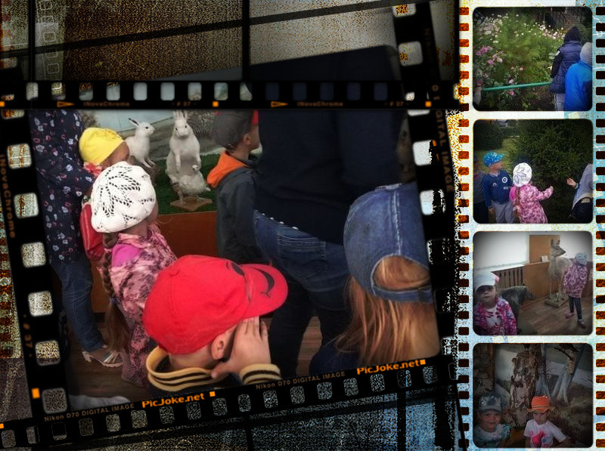

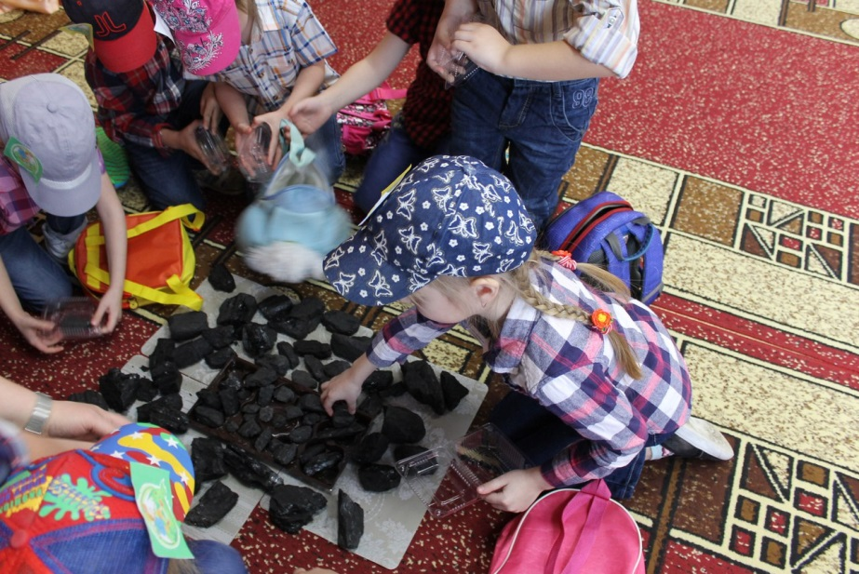 | 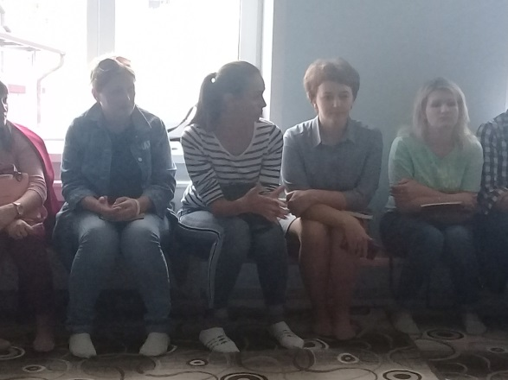 | 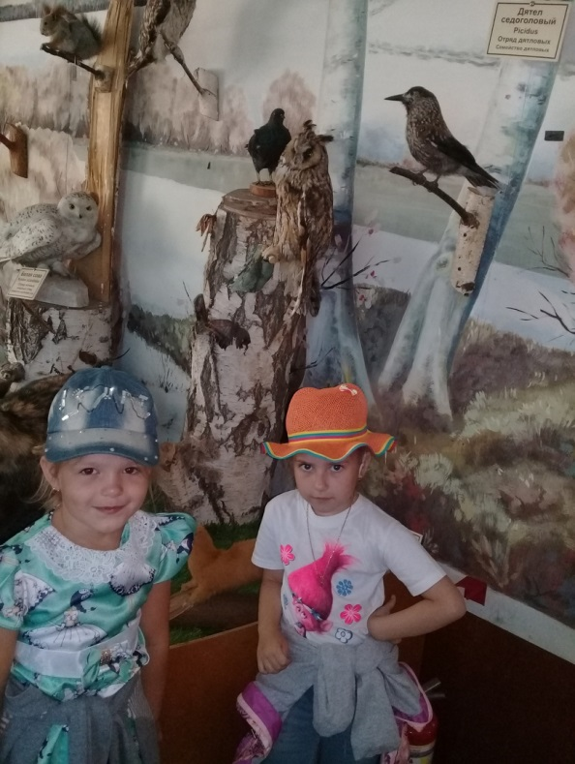
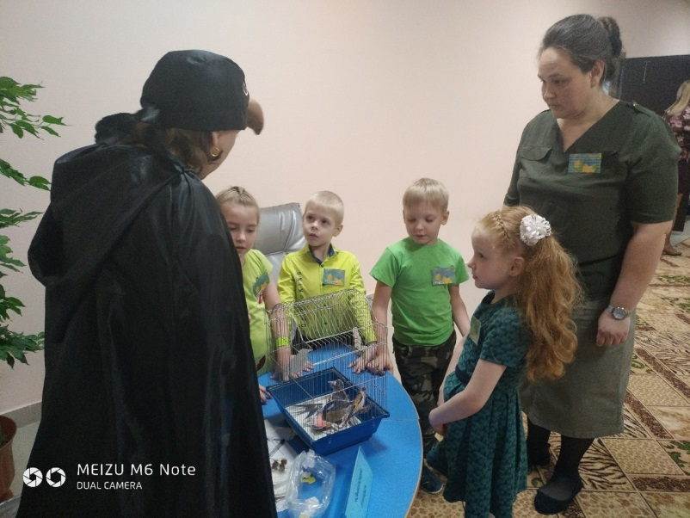 | 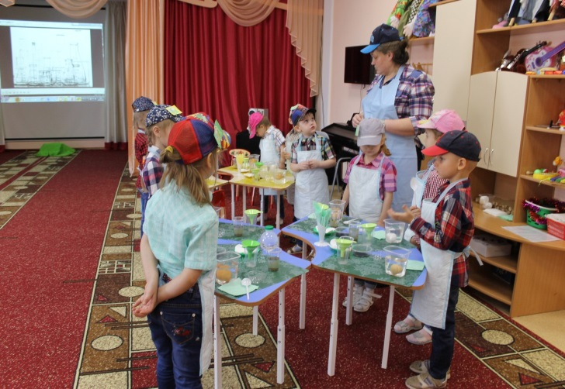 | 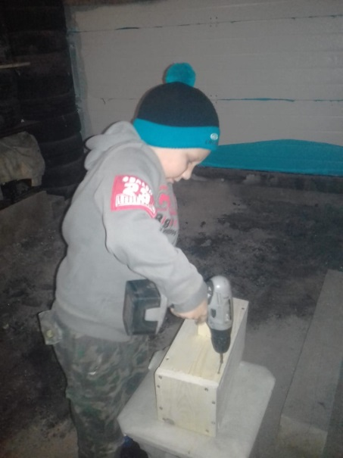

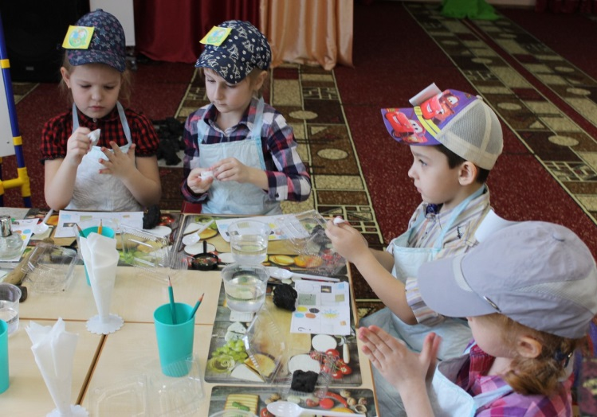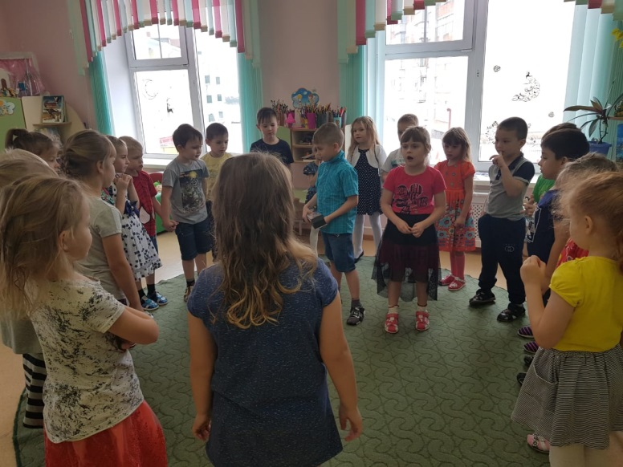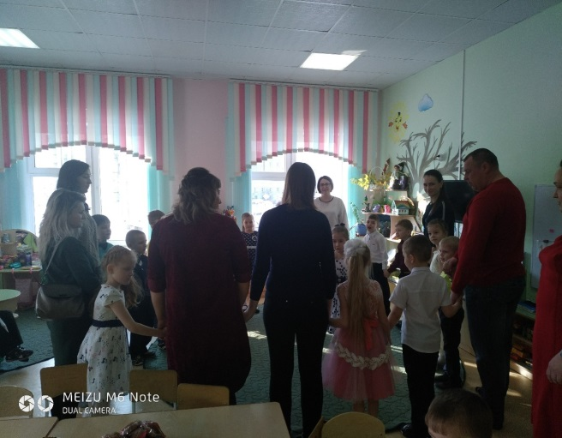

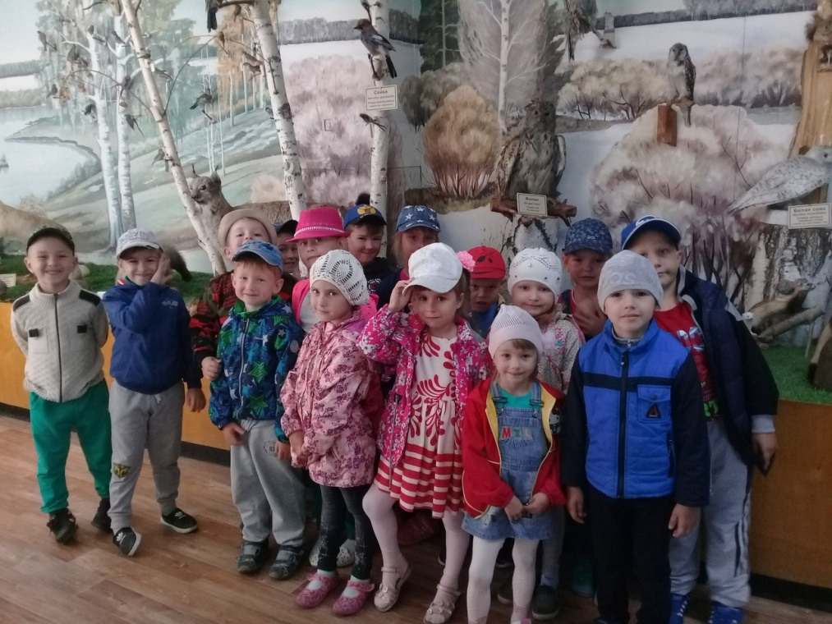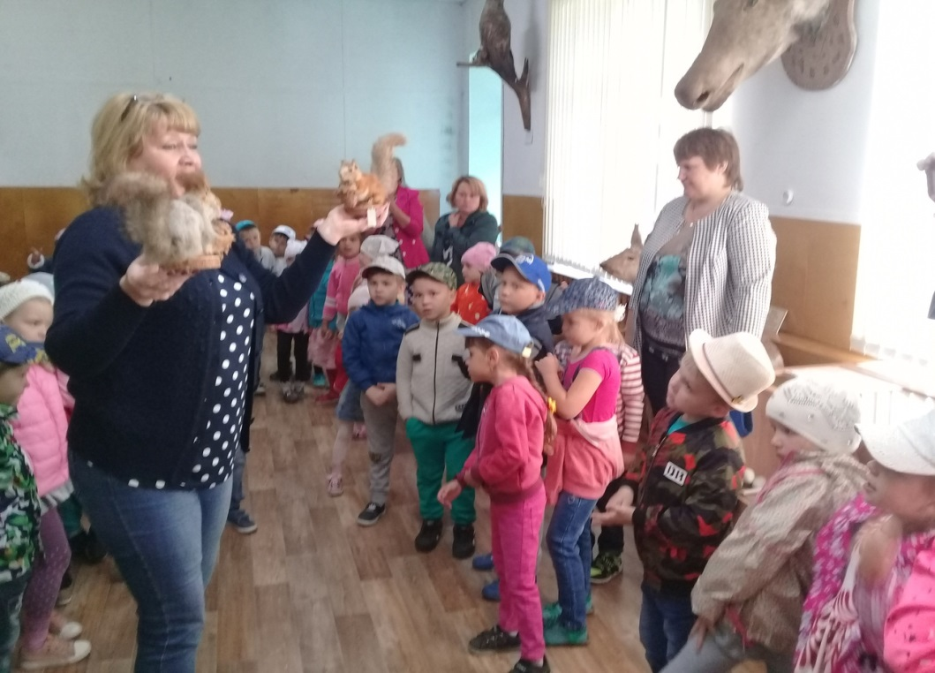
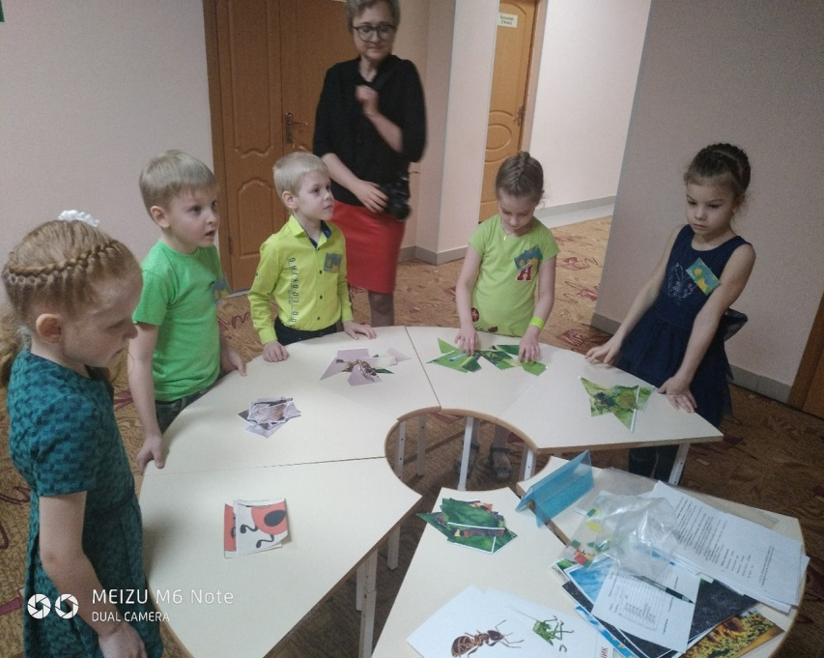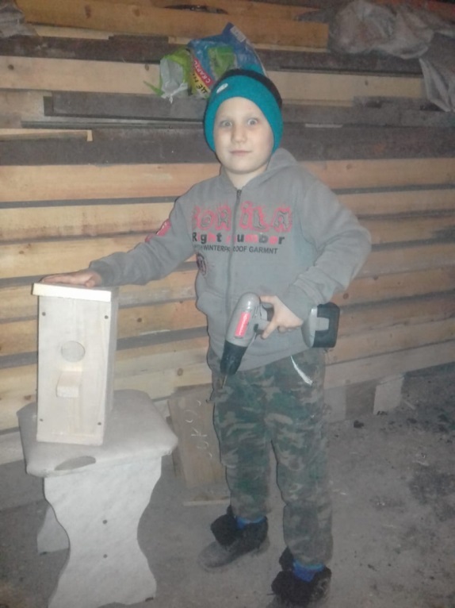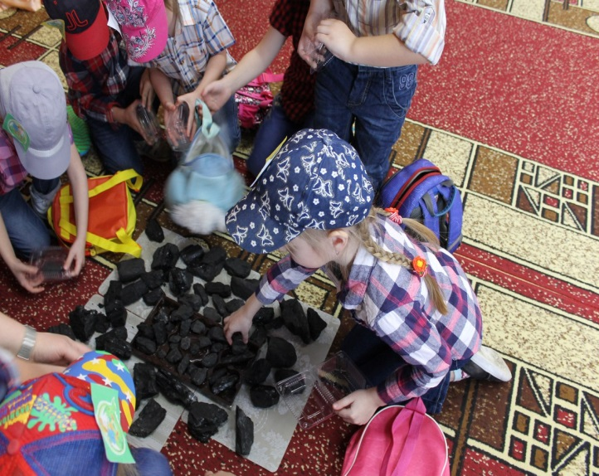

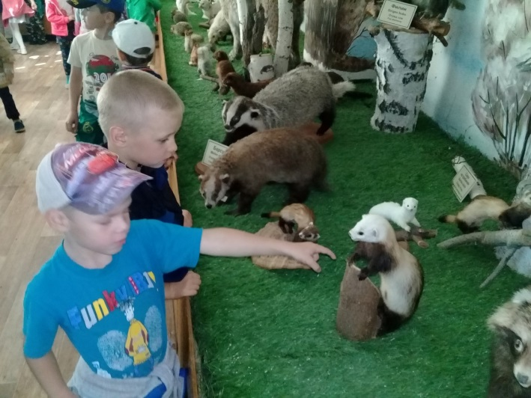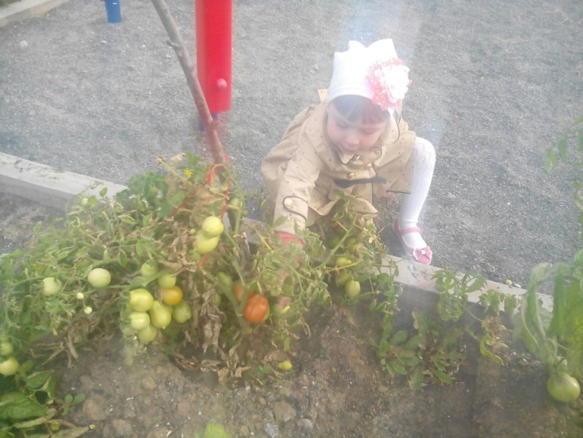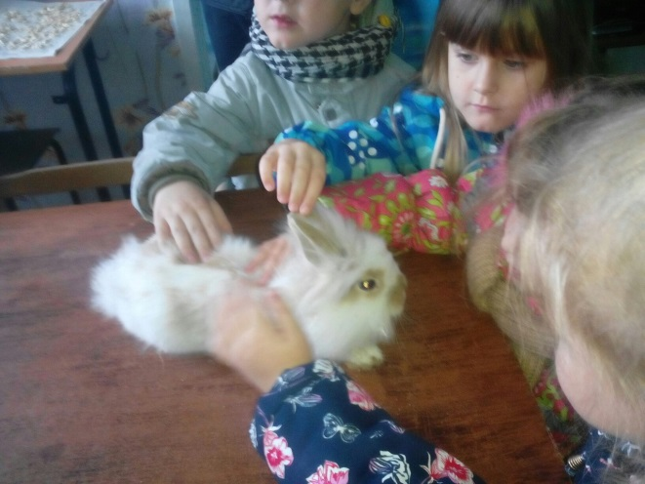
632334, Новосибирская область, Барабинский район, квартал «Г», дом 18,Тел. +7 (38361) 22-198; e-mail:sve.light@yandex.ru

